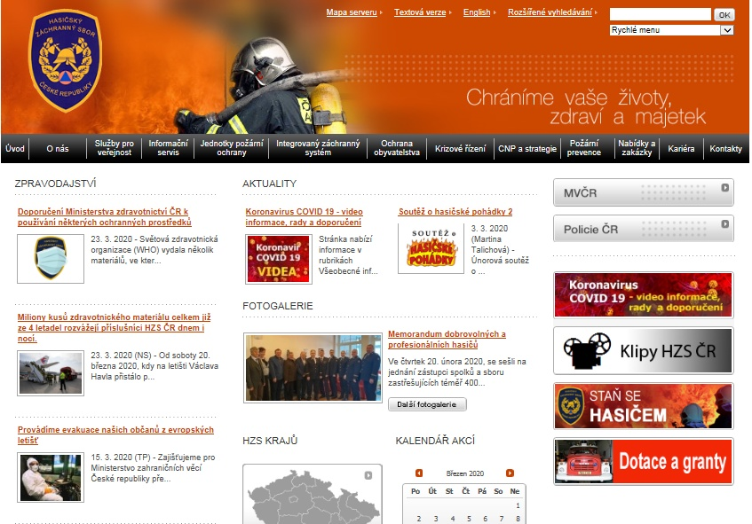
Hasičský záchranný sbor ČR na svých webových stránkách https://www.hzscr.cz/ zřídil speciální rubriku „Koronavirus COVID 19 – videoinformace, rady a doporučení“. Obyvatelé vaší obce zde mohou nalézt relevantní informace, které jsou rozděleny do následujících kapitol:
• Všeobecné informace
• Psychosociální pomoc
• Mimořádná a krizová opatření
• Hygienická opatření
• Hasiči a koronavirus
• Jak na to?
Aktuální přehled informací souvisejících s onemocněním COVID-19 najdete na oficiálních stránkách Ministerstva zdravotnictví https://koronavirus.mzcr.cz.

